Муниципальное бюджетное образовательное учреждение
«Луховицкая средняя общеобразовательная школа №2»
Московская область

Исследовательский проект на тему:
«Почва как среда обитания»

Выполнила ученица 11 «Б» класса
Косовой Ангелины.

Руководитель проекта:
учитель биологии Емельянова И.Е.

г. Луховицы
2023 г.

ОГЛАВЛЕНИЕ.

- Введение……………………………………………….….стр.1
- Цели и задачи ………..……….………………..…………стр.2
- Часть 1. Основные функции, состав и свойства почвы.. стр.3
- Часть 2. Практическая часть……………………………..стр.6
- Выводы…………………………………………..………стр.15
- Приложение………………………………….………….стр.17
- Список использованной литературы и источников информации………………………………………………стр.22

1
Введение.
В окружающем нас мире очень много замечательных явлений. Некоторые из них привлекают наше внимание своей необычностью. Другие кажутся нам обыденными, поэтому мы не уделяем им особого внимания, но стоит лишь внимательнее присмотреться к ним, как они заставят нас глубоко задуматься.
Вот к таким обычным, но замечательным природным образованием и относится почва.
Актуальность данного исследовательского проекта заключается в изучении и сравнении почв в районе посёлка совхоза Астапово г.о. Луховицы при помощи школьной переносной лаборатории в «чемоданчике» немецкой фирмы Cornelsen Exherimenta.
Наша школа имеет комплект оборудования с различными инструкциями и методиками по определению разных видов почв, основных показателей качества почвы и другое.
Известно, что любая почва состоит из твердой, жидкой и газообразной составляющих частей, раздробленных и перемешанных между собой. От соотношения в почве газообразной и жидкой составляющих зависят ее технологические свойства ( сухая, влажная, рыхлая, плотная и т.д. ). От первичных горных пород, из которых образована почва в данной местности, а также от количества в ней разложившейся органики - останков произрастающих ранее растений и погибших животных. Оба эти фактора напрямую связаны с природно-климатическими условиями в регионе.
Также немало важен состав почвы. Например, песчаные почвы содержат в себе много песка, иногда в семь раз больше, чем глины. Растения плохо развиваются на таких почвах, потому что они быстро пропускают через себя воду, содержат мало полезных веществ, быстро нагреваются и быстро высыхают.
Также некомфортно растениям на глинистых почвах. Такие почвы плохо пропускают воду, медленно нагреваются и содержат мало воздуха.
В каждой почве находится перегной ( гумус ) - остатки сгнивших растений и их частей. В одной почве его больше, в другой - меньше. Перегной очень важен для качества почвы. Он делает почву рыхлой, питательной минеральными и органическими веществами. Почва, богатая перегноем, имеет темный цвет из-за гуминовых кислот. Внося перегной в любую «бедную» почву, можно сделать ее рыхлой и улучшить качество.

2
Цель данной работы: изучить и сравнить состав и свойства почв в районе посёлка Астапово, используя методику анализа школьной переносной лаборатории в «чемоданчике» немецкой фирмы Cornelsen Exherimenta и цифровой лаборатории Releon Lite.

Для этого были поставлены следующие задачи:
- Изучить литературу по теме исследования;
- Изучить методику выполнения работы;
- Сравнить почвы по четырем критериям ( органолептические свойства, уровень кислотности, содержание гумуса, содержание извести );
- Предложить рекомендации по улучшению почв на данном районе;

Гипотеза: Влияют ли органолептические свойства на качество почвы?

Объект исследования - это образцы почв, отобранные на территории:

- Огородной почвы ( посёлок совхоза Астапово );
- Подъезда многоэтажки ( посёлок совхоза Астапово );
- Тепличного хозяйства ( посёлок совхоза Астапово );
- Леса ( посёлок совхоза Астапово );
- Очистных сооружений ( посёлок совхоза Астапово);
- Мусорного полигона ( посёлок совхоза Астапово);

3
Часть 1. Основные функции, состав и свойства почвы.
Почва – это слой поверхности земли, состоящий из почвенных частиц разного размера такие как глина, ил, песок, гравий, гумус и т.д. Этот покров в масштабах планеты- тоненькая плёночка, «кожа» Земли, без которой не было бы жизни на ней.
Почва выполняет ряд основных и важных функций:
-поддерживает круговорот веществ и биологическую продуктивность
биосферы;
-как литосфера, является общепланетарным образованием,
компонентом биосферы;
-снабжает растения необходимыми минеральными веществами;
при формировании экосистем почва является связующим звеном
между факторами живой и неживой природы;
-почва – это среда обитания различных организмов. Самыми
маленькими являются водоросли, бактерии, грибки. В подземных
водах живут одноклеточные организмы;
-почва выступает регулятором стока воды. Выпадающие осадки не
полностью стекают в водоемы, а частично впитываются почвой;
-почва — источник вещества для образования минералов. Она способна накапливать различные полезные ископаемые (руду, торф,
уголь);
Примерно определить тип почвы можно по следующему признаку: нужно взять кусочек почвы, немного смочить и пробовать лепить(скатать) из него колбаски. Если колбаски лепятся легко и вгибаются в кольцо, то такая почва глинистая; если колбаски лепятся, но в кольцо не сгибаются, ломаются — почва суглинистая; если колбаски плохо лепятся, — почва супесчаная; наконец, если колбаски совсем не лепятся, — почва песчаная.
В состав почвы входят 4 компонента:
1. Органические вещества – около 10 %. Образуются они из остатков животных и растений. Особая роль при разложении отводится сапрофитам. В результате этого процесса образуется гумус. Обычно это масса черного или темно-коричневого цвета, которая прилипает к частицам глины. Она позволяет задерживать влагу и минеральные вещества. Состоит из карбоновых кислот, фенольных соединений и эфиров жирных кислот.
2. Минеральные вещества – примерно 50-60 %. Образуются они при разложении веществ, содержащих соединения фосфора, азотистых соединений или серы.
3. Третий компонент- это вода, составляет 25-35 %. 4. Четвертый- воздух – 15-25 % от общего объема.

4
Свойства почвы.
Содержание гумуса в почве
Носителем плодородия в почве является прежде всего органическое вещество- гумус. Экологическая и агрономическая роль гумуса очень велика. Гумус не только основной источник пополнения запаса доступных растениям элементов минерального питания. Он снижает возможное отрицательное влияние негативных свойств минеральных компонентов, является основным фактором биогенности почвы.
При интенсивном ведении земледелия происходит активное разложение органического вещества, что ведет к его дефициту в почве.
Кислотность почвы.
Для роста и развития большинства растений необходимы в основном нейтральные почвы.
Очень часто происходит закисление почвы в результате комплексного воздействия на почву окружающей среды:
- образования органических и неорганических кислот в результате жизнедеятельности организмов,
- вымывания (Ca,**Mg**) оснований в условиях промывного режима почвы, - выделение Н* при поглощении растениями катионов физиологически кислых удобрений,
- использования в чистом виде кислых торфов.
Благодаря буферной способности почва до определенной степени нейтрализует кислотность и снижает подвижность токсичных элементов.
Тем не менее, почвы с повышенной кислотностью имеют плохие физико- химические свойства, обладают низкой емкостью поглощения, слабой буферностью и бесструктурностью. В современных условиях возрастает роль известкования, направленная на поддержание почвенного плодородия, получение устойчивых урожаев сельскохозяйственных культур, улучшение экологической обстановки в почве:
1. Известкование позволяет уменьшить нагрузку средств химизации на почву, поскольку при оптимальной реакции среды можно снижать на 15-20% дозы азотных и фосфорных удобрений без ущерба для урожая сельскохозяйственных культур.
2. Смещение реакции среды кислых почв в сторону нейтрализации ( до рН 6.5) уменьшает подвижность, а следовательно, и усвояемость растениями тяжелых металлов и токсичных неметаллов.
3. Известь способствует денатурации остатков некоторых форм пестицидов.
4. Близкая к нейтральной и нейтральная кислотность почвы – обязательный элемент технологии производства экологически чистой продукции.
5

Культуры  (плодово-ягодные) | Кислотность  (pH) | Культуры  (овощные) | Кислотность  (pH)
малина | 4,5-5,5 | чеснок | 6,5-7,0
вишня | 6,0-7,5 | капуста листовая | 6,8-7,5
груша | 5,5-6,5 | лук репчатый | 7,5-8,0
яблоня | 5,5-6,5 | огурцы | 6,0-7,5
ежевика | 5,0-6,0 | томаты | 6,0-7,5
смородина черная | 6,0-8,0 | свекла | 6,0-7,5
крыжовник | 5,5-6,0 | сельдерей | 7,5-8,5
виноград | 6,0-7,0 | морковь | 5,5-7,0
черешня | 6,5-7,0 | фасоль | 6,0-6,5

Рекомендуемая кислотность (pH) почв для выращивания плодово-ягодных и овощных культур

Культуры  (зерновые и бобовые) | Кислотность  (pH) | Культуры  (травы, технические и плодовые) | Кислотность  (pH)
люцерна | 7,8-8,0 | чайный куст | 4,5-6,0
кукуруза | 6,0-7,0 | хлопчатник | 6,5-7,3
соя | 6,5-7,5 | тимофеевка | 4,5-7,6
пшеница | 6,0-7,5 | клевер | 6,0-7,0

Рекомендуемая кислотность (pH) почв для выращивания сельскохозяйственных культур

6
Часть 2. Практическая часть.

Все образцы почв отобраны на территории посёлка совхоза Астапово. Были взяты образцы огородной почвы, почвы возле многоэтажки и тепличного хозяйства, образцы почвы мусорного полигона, лесной почвы и почвы возле очистных сооружений.
Методика исследования использовалась немецкой фирмы Cornelsen Experimenta.
Методика выполнения анализов содержится в комплекте оборудования школьной переносной лаборатории в «чемоданчике» немецкой фирмы Cornelsen
Experimenta, предназначенной для организации естественнонаучного практикума и демонстрационного эксперимента в школе. Такая лаборатория очень удобная, так как ее можно переносить.

Образцы почв изучались по 4 показателям:
- Определение видов почв;
- Определение содержания гумуса;
- Определение уровня pH;
- Определение уровня извести;

Изучение видов почвы.

Оборудование и материалы:
- Школьная лаборатория в «чемоданчике» немецкой фирмы Cornelsen Experimenta;
- Стеклянные флаконы для отбора пробы почв - 3 шт;
- Часовое стекло - 3 шт;
- Пипетка;
- Металлическая ложка;
Методика выполнения анализа:

Небольшое количество почвы от каждой пробы насыпается на часовые стёкла. С помощью пипетки почва смачивается несколькими каплями воды.
Определить внешний вид составных частей и цвет проб, сделать соответствующие записи наблюдений. Затем взять небольшое количество почвы от каждой пробы и растереть между большим и указательным пальцем над листом бумаги, описать тактильные ощущения, возникающие при этом.
Нужно попытаться отнести изученные пробы почвы по следующим признакам к определенному виду почвы:

7
Песчаный грунт: чаще всего светло-серого цвета, зернистый, шероховатый, не клейкий, плохо лепится.
Суглинок: чаще всего желтого цвета, мелкозернистый, матовый, клейкий, хорошо лепится, плохо пропускает воду и воздух.
Глинистый грунт: чаще всего серо-голубой или красноватого цвета, жирный, мыльный, блестящий, мажущийся, очень хорошо лепится, почти не пропускает воду и воздух. Результаты представлены в таблице 1.
Таблица 1.
Номер образца | Место отбора образца | Составные части и цвет | Тактильные ощущения | Вид почвы
1 | огород  (посёлок совхоза Астапово) | серо-коричневый цвет, мелкие частицы, камни | мелкозернистая, не клейкая, шероховатая, хорошо пропускает воду | песчаная
2 | тепличное хозяйство  (посёлок совхоза Астапово) | бурый цвет, камни | мелкозернистая, не клейкая, более плотная,  плохо лепится | песчаная
3 | территория возле подъезда многоэтажки  (посёлок совхоза Астапово) | темно-коричневый цвет, крупные частицы, камни | мелкозернистая, клейкая, плохо пропускает воду | суглинок
4 | лесная почва  (посёлок совхоза Астапово) | темно-коричневый цвет, мелкие частицы | мелкозернистая, не клейкая, хорошо пропускает воду | песчаная
5 | территория очистных сооружений  (посёлок совхоза Астапово) | серо-коричневый цвет, крупные частицы, камни | плохо пропускает воду, хорошо лепится | суглинок
6 | территория мусорного полигона  (посёлок совхоза Астапово) | серый оттенок, крупные частицы, камни | плохо пропускает воду, матовый, хорошо клеится | Суглинок

Определение содержания гумуса в почве.

Оборудование и материалы:

- Весы с чашей;
- Тигель;
- Штатив для тигля;
- Щипцы для тигля;
- Спиртовая горелка;
- Огнеупорная подкладка;
- Спирт;
- Металлическая ложка;
- Сетка проволочная с керамическим кругом в центре;

Методика выполнения анализа:

От первой пробы с помощью весов отвесить 10 г почвы и высыпать в тигель. Штатив поставить на огнеупорную подкладку и закрыть проволочной сеткой с керамическим кругом. Наполненный тигель поставить в середину сетки. Спиртовую горелку поставить под штатив и зажечь. Тигель нагревать до тех пор, пока его содержимое полностью не догорит и больше не будет выделять пар и дым. Вынуть спиртовую горелку из-под штатива и погасить. Щипцами снять тигель с сетки и поставить на огнеупорную подкладку остывать. После того, как содержимое тигля остынет, оставшееся количество почвы взвесить и записать значение массы. Таким же образом исследуются другие пробы. Результаты исследования представлены в Таблице 2.

9
Таблица 2.
Номер пробы | Место забора пробы | Масса до горения (г) | Масса после горения (г) | Содержание гумуса (г)
1 | огород  (посёлок совхоза Астапово) | 10 | 7 | 3
2 | тепличное хозяйство  (посёлок совхоза Астапово) | 10 | 8 | 2
3 | территория возле подъезда многоэтажки  (посёлок совхоза Астапово) | 10 | 9 | 1
4 | лесная почва  (посёлок совхоза Астапово) | 10 | 6 | 4
5 | территория очистных сооружений  (посёлок совхоза Астапово) | 10 | 9 | 1
6 | территория мусорного полигона  (посёлок совхоза Астапово) | 10 | 9 | 1

Определение уровня pH в пробах почв.

Оборудование и материалы:

- Универсальная индикаторная бумага;
- Измерительный цилиндр;
10
- Штатив для пробирок;
- Пробирка;
- Пробка для пробирки;
- Металлическая ложка;
Методика выполнения анализа:

От каждой пробы почвы небольшое количество (примерно 2 см высоты пробирки) насыпать в пробирку. В измерительном цилиндре отмерить 15 мл дистиллированной воды для каждой пробы и вылить в пробирку на пробу почвы.
Пробирку заткнуть пробкой и сильно встряхивать в течение нескольких минут, после чего снова поставить в штатив.
Для определения уровня pH нужны тестовые полоски длиной примерно 5 см от ролика универсальной индикаторной бумаги.
Когда поднятые со дна частицы осели, вынуть из пробирки пробку и опустить тестовую полоску. Примерно через минуту вынуть тестовую полоску и сравнить ее окраску с цветной шкалой на коробке с тестовыми полосками. Определить соответствующее число на шкале и записать результат.
Нужно пытаться классифицировать исследованные пробы почвы по следующим признакам:
Таблица 3.
Значение pH | Классификация
1-4 | очень кислая
4-5 | кислая
5-6 | слабокислая
6-7 | нейтральная
7-8 | слабо щелочная
8-14 | щелочная

Результаты исследований приведены в таблице 4.

Таблица 4.
Номер пробы | Место забора пробы | Значение pH | Классификация
1 | огород  (посёлок совхоза Астапово) | 7,8-8,0 | слабощелочная
2 | тепличное хозяйство  (посёлок совхоза Астапово) | 7,0-7,8 | слабощелочная
3 | территория возле подъезда многоэтажки  (посёлок совхоза Астапово) | 7,0-7,5 | слабощелочная
4 | лесная почва  (посёлок совхоза Астапово) | 7,5-8,0 | слабощелочная
5 | территория очистных сооружений  (посёлок совхоза Астапово) | 6,5-7,0 | нейтральная
6 | территория мусорного полигона  (посёлок совхоза Астапово) | 6,2-6,8 | нейтральная
Анализ проведен с помощью индикаторной лакмусовой бумаги.

Результаты исследований приведены в таблице 5.

Таблица 5.

Номер пробы | Место забора пробы | Значение pH | Классификация
1 | огород  (посёлок совхоза Астапово) | 8,12 | щелочная
2 | тепличное хозяйство  (посёлок совхоза Астапово) | 8,02 | щелочная
3 | территория возле подъезда многоэтажки  (посёлок совхоза Астапово) | 5,33 | слабокислая
4 | лесная почва  (посёлок совхоза Астапово) | 7,72 | слабощелочная
5 | территория очистных сооружений  (посёлок совхоза Астапово) | 6,07 | нейтральная
6 | территория мусорного полигона  (посёлок совхоза Астапово) | 6,28 | нейтральная
Анализ проведен с помощью цифровой лаборатории Releon Lite ( слайд 16 презентация)

Определение содержания извести в пробах почв.
Оборудование и материалы:
- Стеклянные флаконы;
- Часовые стёкла;
- Препарированная игла;
- Металлическая ложка;
- 10% соляная кислота;
- Защитные очки, перчатки;
- Писчая бумага и карандаш;
13
Методика выполнения анализа:

Из писчей бумаги сделать небольшие полоски и написать на них цифры 1, 2 и 3. Эти полоски наклеить с помощью клейкой ленты на стеклянные флаконы. В шести разных местах с помощью ложки сделать забор проб сухой почвы, каждую из которых поместить в отдельный флакон. Следует записать места забора пров.
Фломастером пронумеровать часовые стекла и поставить их на столе по порядку. От каждой пробы насыпать примерно пол-ложки почвы в часовое стекло, на котором стоит тот же номер, что и на стеклянном флаконе.
Надеть перчатки и защитные очки, с помощью пипетки влить по пять капель 10% соляной кислоты на каждую пробу почвы в часовых стеклах. Внимательно следить за реакцией.
Нужно попытаться оценить содержание извести в исследуемых пробах почвы по следующим данным (таблица 5):

таблица 6.
Наблюдаемая реакция | Содержание извести | Тип почвы
нет выделения газа | ниже 1% | бедная известью почва
слабое выделение газа | 1-2% | известковая почва
кратковременное обильное выделение газа | 3-4% | известковая почва
длительное обильное выделение газа | выше 5% | богатая известью почва

Результаты исследований приведены в таблице 7.
Таблица 7.
Проба | Место забора пробы | Наблюдаемая реакция | Ориентировочное содержание извести
1 | огород  (посёлок совхоза Астапово) | длительное обильное выделение газа | выше 5%
2 | тепличное хозяйство  (посёлок совхоза Астапово) | кратковременное сильное выделение газа | 3-4%
3 | территория возле подъезда многоэтажки  (посёлок совхоза Астапово) | нет выделения газа | —
4 | лесная почва  (посёлок совхоза Астапово) | слабое выделение газа | 1-2%
5 | территория очистных сооружений  (посёлок совхоза Астапово) | нет выделения газа | —
6 | территория мусорного полигона  (посёлок совхоза Астапово) | нет выделения газа | —

15
Выводы:

1. Было проведено исследование 6 разных видов почв по четырем показателям: --определение вида почвы, определение содержания гумуса, определение уровня кислотности (pH), определение содержания извести в пробах почв;

2. Для выращивания сельскохозяйственных культур, особенно для выращивания знаменитых луховицких огурцов, благоприятна почва с большим содержанием гумуса;

3. По результатам исследования на содержание гумуса в образцах почвы было установлено, что самая плодородная почва оказалась лесная , менее плодородная - почва на территории очистных сооружений и мусорного полигона;

4. По результатам исследования почва с большим содержанием извести – огородная ( более 5%).

Рекомендации по улучшению почвы:

- Не закислять почву. Если почва кислая ( можно определить с помощью универсальной индикаторной бумажки или по наличию растений, которые любят кислую почву. Например, если много произрастает на данном участке почвы хвоща полевого.
- Не загрязнять почву избыточным количеством удобрений, не подходящими по сезону удобрениями, свежим органическим навозом. Навоз должен пролежать минимум зиму.
- Чтобы получить высокий урожай, необходимо правильно подготовить почву:
- использовать севооборот почвы ( чередование культур и давать почве « отдохнуть» пару лет, ничего не сажать;
- использовать сидераты ( горчица, бобовые культуры, );
- учитывать состав почвы для выращивания на данной почве сельскохозяйственные культуры;
- если почва кислая, провести известкование почвы. Известкование позволяет уменьшить нагрузку средств химизации на почву, поскольку при оптимальной реакции среды можно снижать на 15-20% дозы азотных и фосфорных удобрений без ущерба для урожая сельскохозяйственных культур.
- известь способствует денатурации остатков некоторых форм пестицидов.
4. стремиться к нейтральная кислотности почвы, так как это обязательный элемент технологии производства экологически чистой продукции.

17

Приложение:

Оборудование: школьная переносная лаборатория в «чемоданчике» немецкой фирмы Cornelsen Experimenta и цифровая лаборатория Reletion Lite

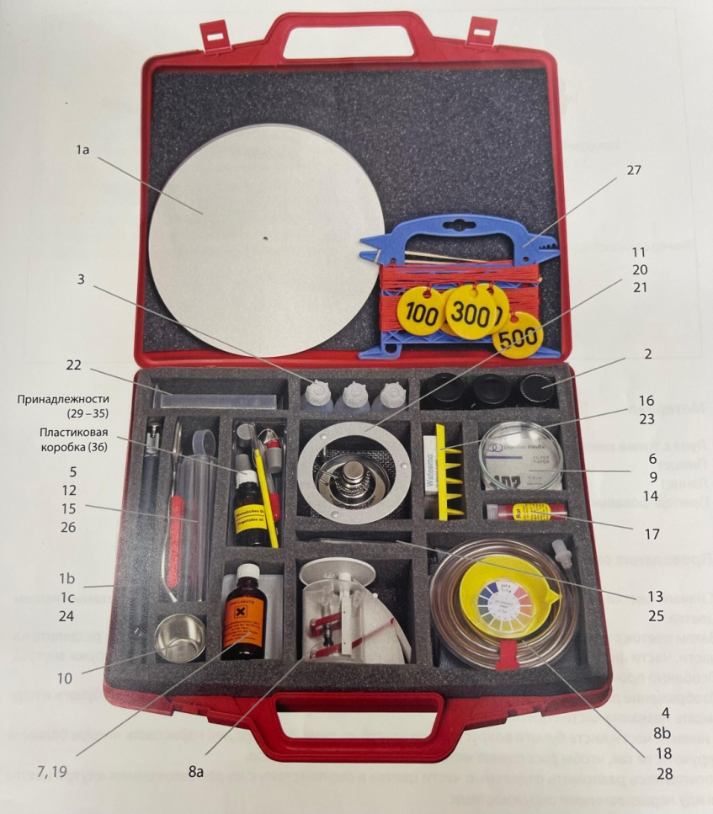



18

Изучение видов почвы:

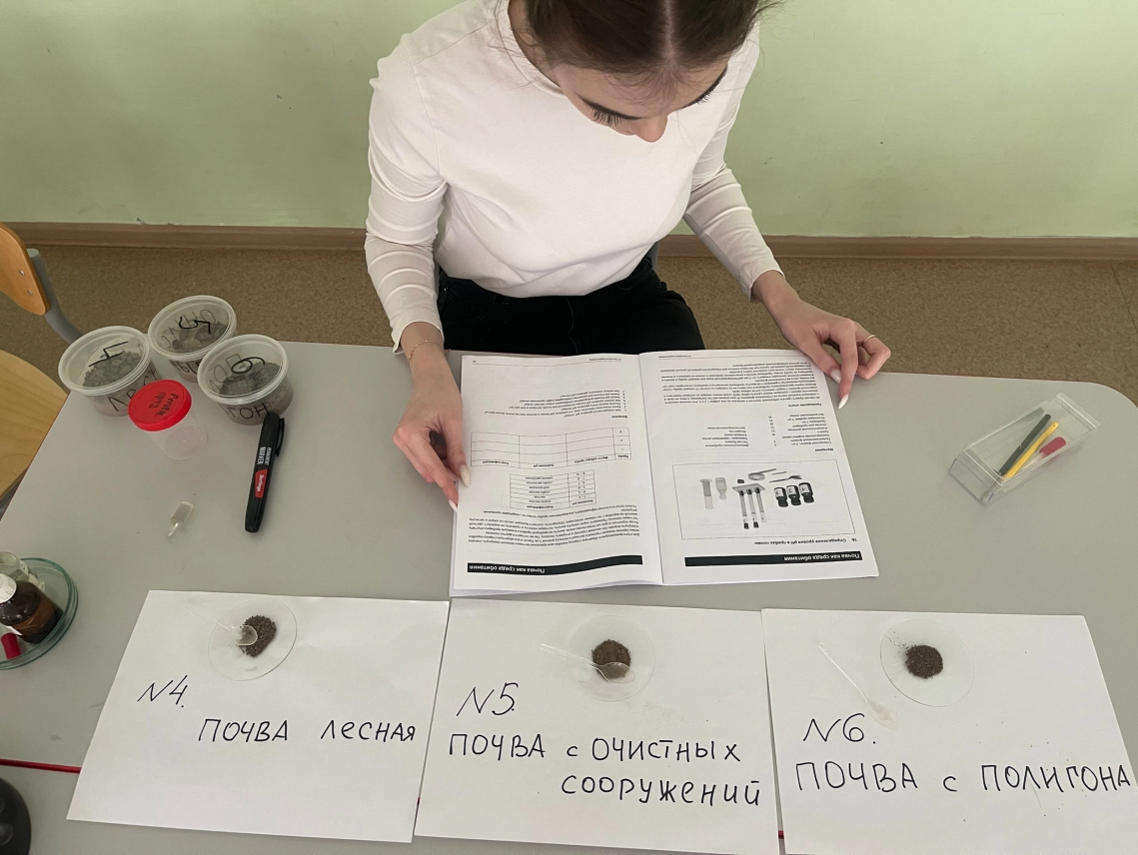

19
Определение содержания гумуса в почве.

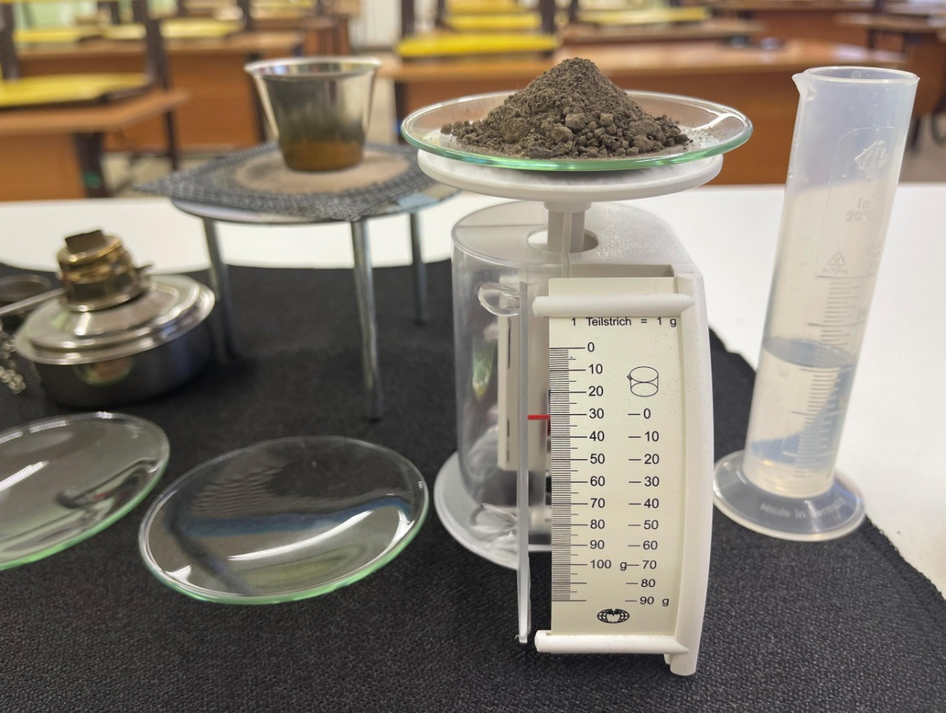

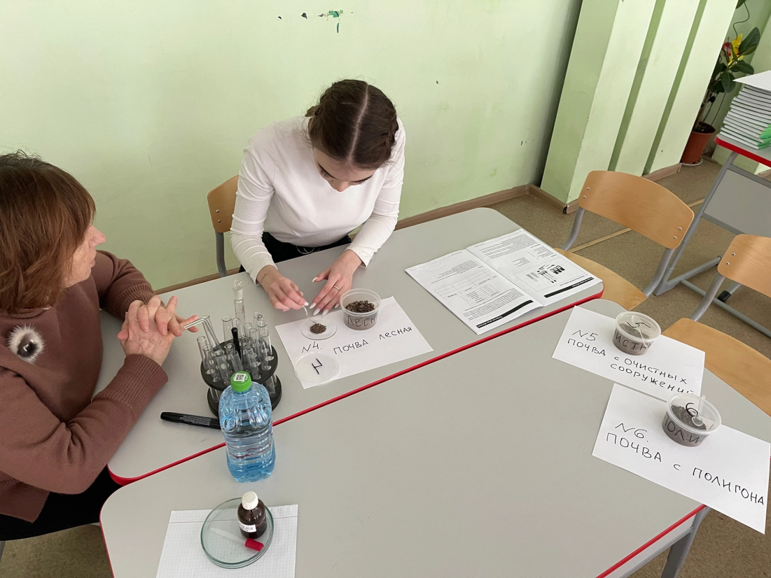

20

Определение уровня pH в пробах почвы.

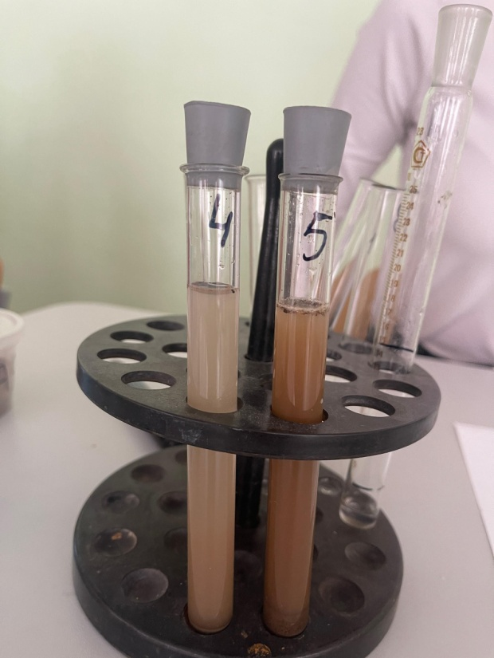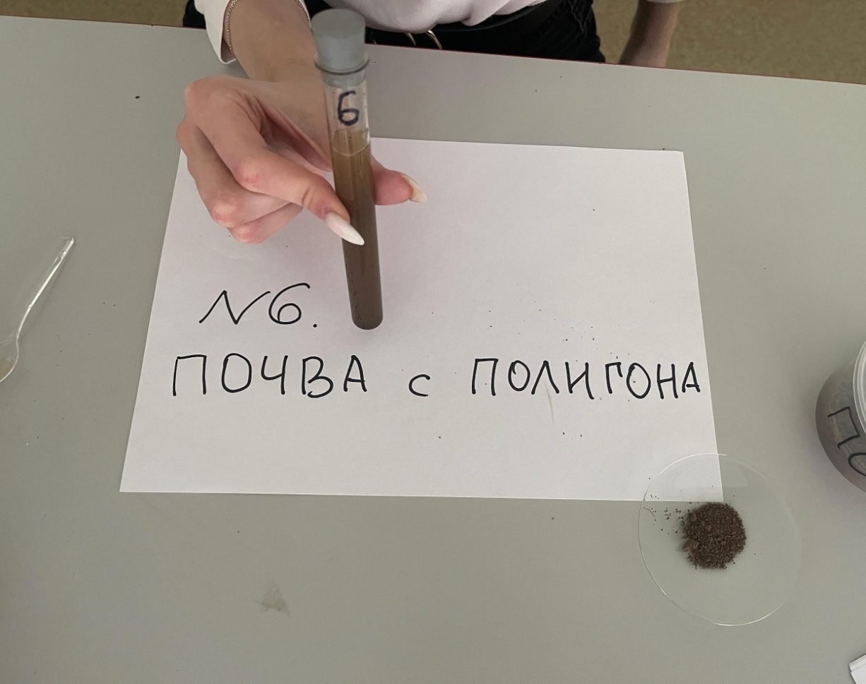

21
Определение содержания извести в пробах почв.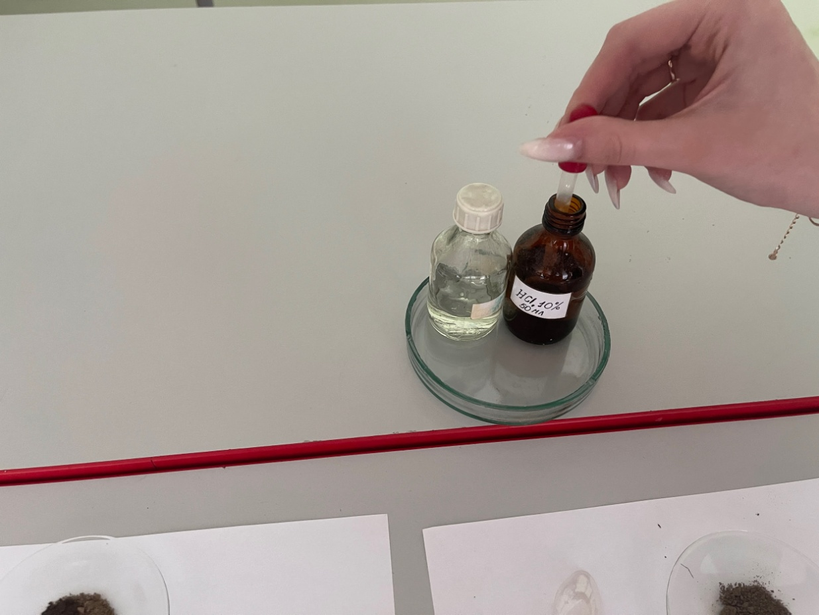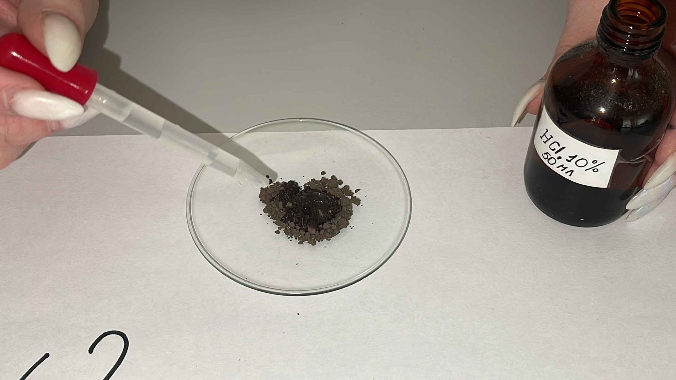

22
Список использованной литературы:

- Инструкция по использованию оборудования ( приложение к школьной переносной лаборатории в «чемоданчике» немецкой фирмы Cornelsen Experimenta
- Книга по почвоведению; авторы: Белицина Б.Г., Васильевская В.Д., Гришина Л.А., Евдокимова Т.И., Зборищук Н.Г., Иванов В.В., Левин Ф.И., Николаева С.А., Розанов Б.Г., Самойлова Е.М., Тихомиров Ф.А.; редакторы: Ковда В.А., Розанов Б.Г.; издание: Высшая Школа, Москва, 1988 г., 400 стр., УДК: 631.4, ISBN: 5-06-001159-3; 1967 г.
- https://www.geokniga.org/bookfiles/geokniga-pochvovedenie-chast-1-pochva-i-pochvoobrazovanie-vakovdy-bgrozanova-1988.pdf
- https://dolyna.pp.ua/node/325
- https://ru.wikipedia.org/wiki/%D0%9F%D0%BE%D1%87%D0%B2%D0%B0
- https://www.elibrary.ru/contents.asp?titleid=7949
- https://eos.com/ru/blog/tipy-i-vidy-pochv/

23
Исследовательский проект на тему:
«Почва как среда обитания»

Автор: Косова Ангелина Сергеевна
РФ, Московская область, г.о. Луховицы, г. Луховицы
«Луховицкая средняя общеобразовательная школа № 2»,
11 класс.

Научный руководитель: Емельянова Ирина Егоровна,
учитель биологии

Аннотация

Цель: работа посвящена изучению и сравнению физико-химических свойств разных образцов почв в районе посёлка Астапово г.о. Луховицы используя методику анализа школьной переносной лаборатории в «чемоданчике» немецкой фирмы Cornelsen Exherimenta и цифровой лаборатории Releon Lite.

Актуальность исследования заключается в анализе качества почвы для выращивания знаменитых луховицких огурцов и другой сельхозпродукции г.о. Луховицы.
В качестве исследовательских задач были выбраны и отработаны методики выполнения измерений по 4 показателям: органолептические свойства, уровень кислотности, содержание гумуса, содержание извести в шести образцах почвы с использованием оборудования и реактивов школьной лаборатории в «чемоданчике» немецкой фирмы Cornelsen Exherimenta и цифровой лаборатории Releon Lite.
Автором проведено глубокое изучение свойств 6 образцов почв, отобранных в разных местах: начиная от малопригодного полигона бытовых отходов, тепличной почвы и огородной почвы луховицких фермеров.
На основании полученных результатов исследования структуры, состава и физико-химических свойств почв были сделаны определенные выводы и даны рекомендации по улучшению качества и плодородия почвы.

